Национальные Системы Контроля
ООО «НСК»

Прибор для проверки пневматического тормозного привода автотранспортных средств

"М-100-02"
(В комплекте наконечник с манометром)

Паспорт

Н 100.000.00-02 ПС

Руководство по эксплуатации

2018г.

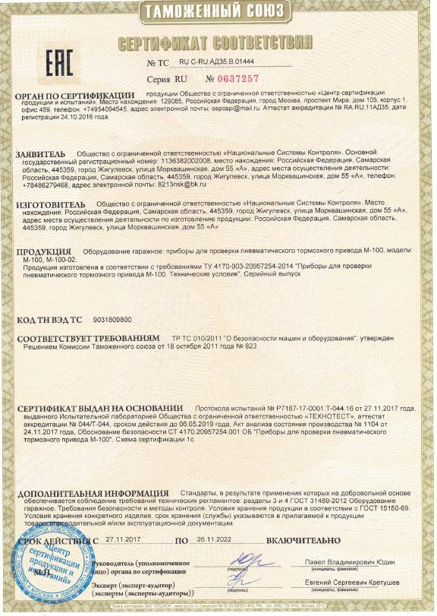

СОДЕРЖАНИЕ

1 ОПИСАНИЕ И РАБОТА 5
1.1 Описание и работа прибора 5
1.1.1 Назначение 5
1.1.2 Технические характеристики 5
1.1.3 Состав прибора 6
1.1.4 Устройство и работа 7
1.1.5 Упаковка 14

2 ИСПОЛЬЗОВАНИЕ ПО НАЗНАЧЕНИЮ 15
2.1 Эксплуатационные ограничения 15
2.2 Подготовка прибора к использованию 15
2.2.1 Меры безопасности 15
2.3 Использование прибора 15

3 ТЕХНИЧЕСКОЕ ОБСЛУЖИВАНИЕ 21

4 ВОЗМОЖНЫЕ НЕИСПРАВНОСТИ И СПОБОСОБЫ ИХ УСТРАНЕНИЯ 21

5 ХРАНЕНИЕ 22

6 ТРАНСПОРТИРОВАНИЕ 22

7 СВИДЕТЕЛЬСТВО ОБ УПАКОВЫВАНИИ 23

8 СВИДЕТЕЛЬСВО О ПРИЕМКЕ 24

9 РЕСУРСЫ, СРОКИ СЛУЖБЫ И ХРАНЕНИЯ И ГАРАНТИИ ИЗГОТОВИТЕЛЯ (ПОСТАВЩИКА) 25

10 СВЕДЕНИЯ О РЕКЛАМАЦИЯХ 26

Настоящий паспорт, включающий техническое описание и руководство по эксплуатации, предназначен для ознакомления с принципом действия, конструктивными особенностями, правилами эксплуатации и технического обслуживания прибора для проверки герметичности пневматического тормозного привода автотранспортных средств "М-100-02".

1 ОПИСАНИЕ И РАБОТА
1.1 Описание и работа прибора
1.1.1 Назначение
1.1.1.1 Прибор для проверки пневматического тормозного привода "М-100-02" предназначен для проверки герметичности пневматического привода тормозной системы автомобилей, автопоездов и автобусов, а также контроля давления в шинах транспортных средств.

1.1.1.2 Условия эксплуатации прибора:
- температура окружающей среды от -10°С до +40°С;
- относительная влажность окружающей среды до 80% при 25°С;
- атмосферное давление от 66,6 кПа до 106,6 кПа
(от 500 мм рт.ст. до 800 мм рт.ст.).

1.1.2 Технические характеристики
1.1.2.1 Проверяемое оборудование:
- пневматический или пневмогидравлический привод тормозной системы автомобилей;
- автобусов ЛиАЗ, ЛАЗ, ИКАРУС-200;
- автопоездов семейства КаМАЗ, КрАЗ, ЗИЛ, МАЗ, МАЗ-543, 547, 537, БАЗ-5937, 5939.

1.1.2.2 Измеряемые параметры:
- давление воздуха в контрольных выводах привода от 0 до 1МПа (от 0 до 10 кгс/см²)
- пределы допускаемой относительной
погрешности измерений давления сжатого воздуха, % ±1,5

1.1.2.4 Габаритные размеры, мм, не более
- прибора (с футляром) 265х130х90

1.1.2.5 Масса, кг, не более
- прибора (с футляром) 0,7

1.1.3 Состав прибора

1.1.3.1 Состав и комплект поставки приведены в таблице 1.

Таблица 1
Наименование | Обозначение | Кол-во, шт. | Примеча-ние
Манометр кл.точности 1,5, 0-10 кгс/см² (0-1,0 МПа) | ГОСТ 2405-88 | 1
Трубка полиэтиленовая  (L = 4,2 м) | ТРЕ 5/3 | 1
Фитинг | 6512-5-М5 | 2
Штуцер М20х1,5 | Н 100.100.01 | 1
Штуцер М18х1,5 | Н 100.100.02 | 1
Штуцер М18х1,5  (c конусом) | Н 100.100.03 | 1
Штуцер М16х1,5 | Н 100.100.04 | 1
Штуцер - ёрш | Н 100.100.05 | 1
Штуцер М22х1,5 | Н 100.100.06 | 1
Штуцер К1/8” | Н 100.100.07 | 1
Штуцер - переходник | Н 100.100.08 | 1
Наконечник | Н 100.101.00 | 1
Кольцо уплотнительное 008-012-25 | ГОСТ 9833-73 | 1
Футляр | Н 100.400.00-02 | 1
Коробка |  | 1
Паспорт и руководство по эксплуатации | Н 100.000.00-02 ПС | 1

1.1.4 Устройство и работа

1.1.4.1 Общий вид прибора «М 100-02» в футляре представлен на рис.1
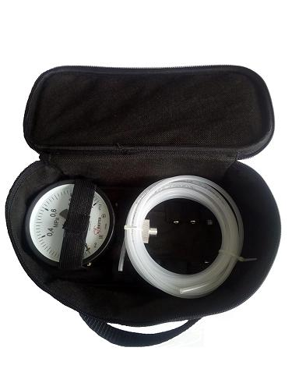
Рисунок 1 – Общий вид прибора в футляре

Прибор состоит из следующих основных узлов и деталей (рис.1а) : футляра (поз.1), два фитинга (поз.3) для присоединения трубки к штуцерам, комплект присоединительных штуцеров (поз. с 4 по 11), манометра (поз.2) (предел измерения 0-10 кгс/см², класс точности 1,5) и гибкой трубки (поз.12). Для каждого штуцера в футляре выполнен индивидуальный упругий кармашек. Манометр прилагается в сборе с переходником и уплотнительным кольцом (см. рис.2).
На оба конца трубки присоединить фитинги. Трубка с фитингами на концах служит для быстрого соединения манометра прибора с контрольными выводами проверяемой пневматической тормозной системы автомобиля, автобуса, автопоезда (см. рис.2а). Для быстрого снятия фитинга с трубки достаточно нажать на фланец присоединительного конца фитинга и вынуть трубку.
1.1.4.2 Проверка технического состояния пневматического привода тормозов производится путем замера величин давлений в контрольных выводах (при различных положениях органов управления).
1.1.4.3 Для замера величин давления в пневмоприводе тормозов служит манометр.
Функциональная схема прибора и пневмопривода тормозов автопоезда представлена на рис.3.
1.1.4.4 Воздух к манометру от пневмопривода подается по трубке, подключаемой к контрольным выводам.
1.1.4.5 Принципиальная схема пневмоприводов тормозов автобусов представлена на рис.4. Автобусы "ИКАРУС" серии 200 оборудованы тормозными системами, аналогичными тормозным системам автомобиля и автопоезда КАМАЗ.
1.1.4.6 Принципиальная схема пневмоприводов тормозов автомобилей ЗИЛ, МАЗ, КрАЗ, КАЗ, автобусов ЛиАЗ, ЛАЗ представлена на рис.5 и 6.
1 - Футляр, 2 – Манометр в сборе с переходником, 3 – Фитинг (2шт.),
4 - Наконечник, 5 - Штуцер-ёрш, 6 – Штуцер М20х1,5; 7 - Штуцер М18х1,5; 8 - Штуцер М18х1,5(с конусом); 9 - Штуцер М16х1,5;
10 - Штуцер М22х1,5; 11 – Штуцер К1/8”, 12 – Трубка

Рисунок 1а – Расположение комплектующих прибора в футляре

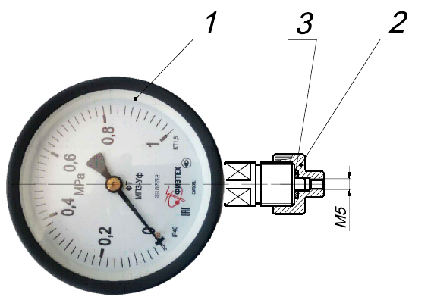

1 - Манометр, 2 – Штуцер-переходник, 3 – Кольцо уплотнительное

Рисунок 2 – Манометр в сборе
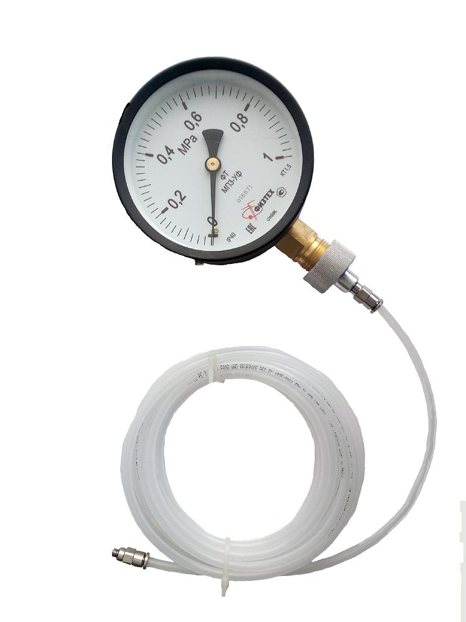
Фитинг
Фланец фитинга
Гибкая трубка
Манометр
Штуцер- переходник с уплотнительным кольцом

Фитинг

Место присоединения
нужного штуцера

Фланец
фитинга
Рисунок 2а – Манометр в сборе с трубкой и фитингами

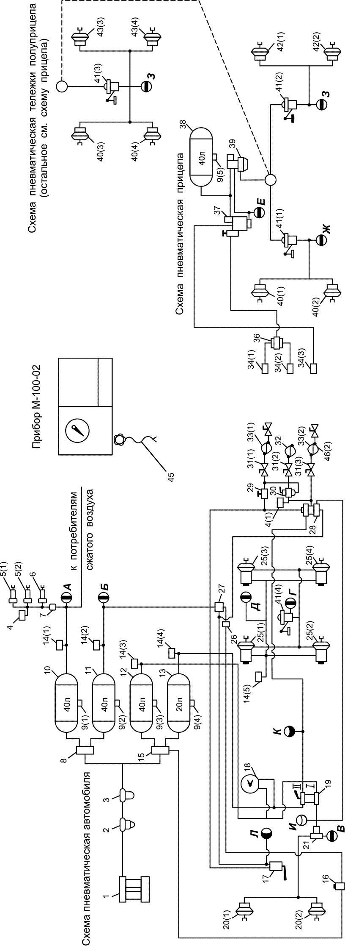
1-Компрессор; 2-Регулятор давления; 3-Предохранитель против замерзания; 4-Выключатель пневматический нормально разомкнутый; 5-Цилиндр пневматический привода вспомогательного тормоза; 6-Цилиндр пневматический выключения подачи топлива; 7-Кран пневматический включения вспомогательного тормоза; 8,15-Клапан защитный двойной; 9-Кран слива конденсата, 10-Воздушный баллон аварийного расторможения пружинных энергоаккумуляторов, 17-Кран тормозной обратного действия с ручным управлением; 18-Манометр двустрелочный; 19-Кран тормозной двусекционный с рычагом; 20-Камера тормозная передняя; 21-Клапан ограничения давления; 25-Камера тормозная с пружинным энергоаккумулятором; 26-Клапан двумагистральный перепускной; 27-Клапан ускорительный; 28-Клапан управления тормозами прицепа с двухпроводным приводом; 29-Клапан защитный одинарный; 30-Клапан управления тормозом прицепа с однопроводным приводом; 31-Кран разобщительный; 32-Головка соединительная А; 33-Головка соединительная типа ПАЛМ; 34-Магистральный фильтр; 35-головка соединительная Б; 36-Двумагистральный клапан с ограничителем давления; 37-Комбинированный воздухораспределительный клапан; 38-Воздушный баллон прицепа (полуприцепа); 39-Элекромагнитный пневматический клапан; 40-Тормозные камеры передней оси прицепа; 41-автоматический клапан регулятора тормозных сил, 42-Тормозные камеры задней оси прицепа (полуприцепа), 43,44-Манометр кл. точности 1,5; 45-Трубка соединительная
А,Б,В, Г,Д,Е,Ж,З – штатные контрольные клапаны, И,К,Л – дополнительные контрольные выводы

Рисунок 3 – Схема комбинированная прибора и пневмопривода тормозов автопоезда

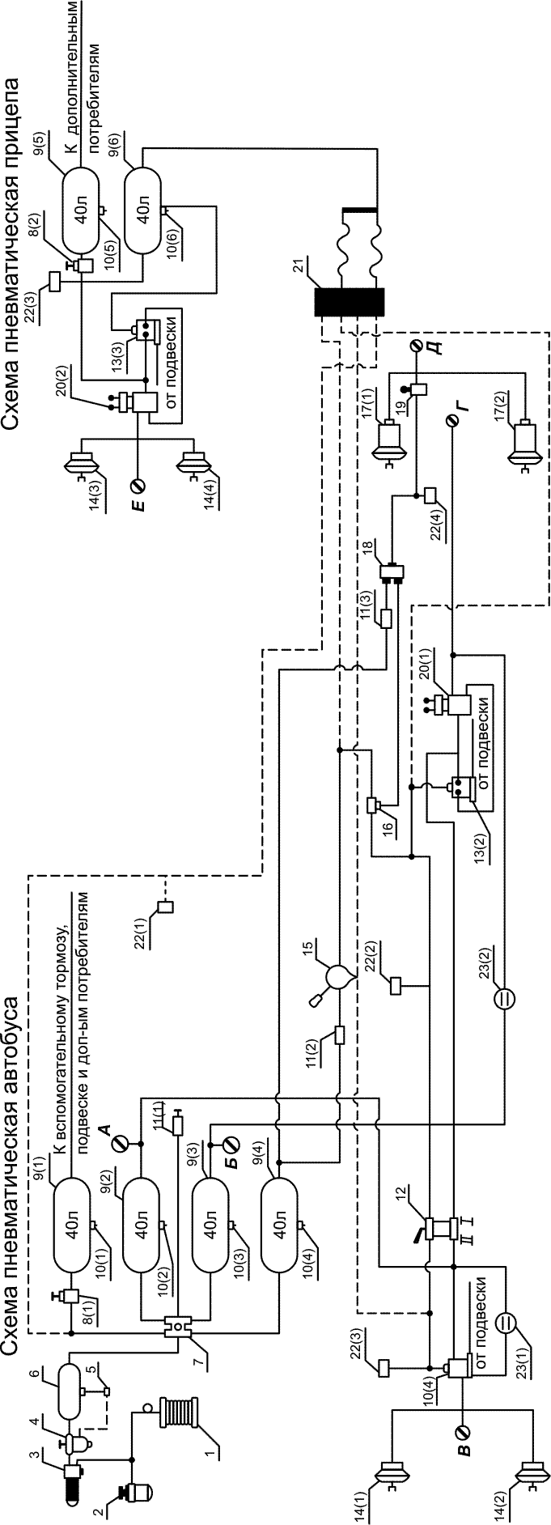
1-Компрессор; 2-Предохранитель против замерзания; 3-Влагоотделитель «Сиккомат»; 4-Регулятор давления; 5-автоматический клапан слива конденсата; 6-Воздушный баллон; 7-Клапан защитный четырехлинейный; 8-клапан защитный одинарный; 9-Воздушный баллон; 10-кран слива конденсата; 11-Клапан обратный; 12-Кран тормозной двухсекционный; 13-Автоматический клапан регулятора тормозных сил; 14-Камера тормозная; 15-Кран тормозной обратного действия с ручным управлением; 16-Клапан двухмагистральный перепускной; 17-Камера тормозная с пружинным энергоаккумулятором; 18-Клапан ускорительный; 19-Кран аварийного растормаживания пружинных энергоаккумуляторов; 20-электромагнитный пневматический клапан; 21-Клапан тормозного прицепа; 22-Выключатель пневматический; 23-Манометр двустрелочный.
А,Б,В, Г,Д,Е – штатные контрольные клапаны.
Примечание: 1. Дополнительные потребители – воздушный сигнал, пневматический усилитель привода сцепления; механизм управления дверьми; управление вентилятором. 2.На автобусе типа 260 аппараты; поз.21 отсутствует, поз.20 устанавливается по особому заказу, поз.13 в особом случае установки пневматической подвески. 3. На автобусе типа 250 аппараты; поз.3, 13, 20 отсутствуют. 4. На автобусах типа 255, 256 аппараты: поз.3, 5, 8, 13, 20 отсутствуют.

Рисунок 4 – Схема принципиальная пневмопривода тормозов автобусов «ИКАРУС» серии «200»

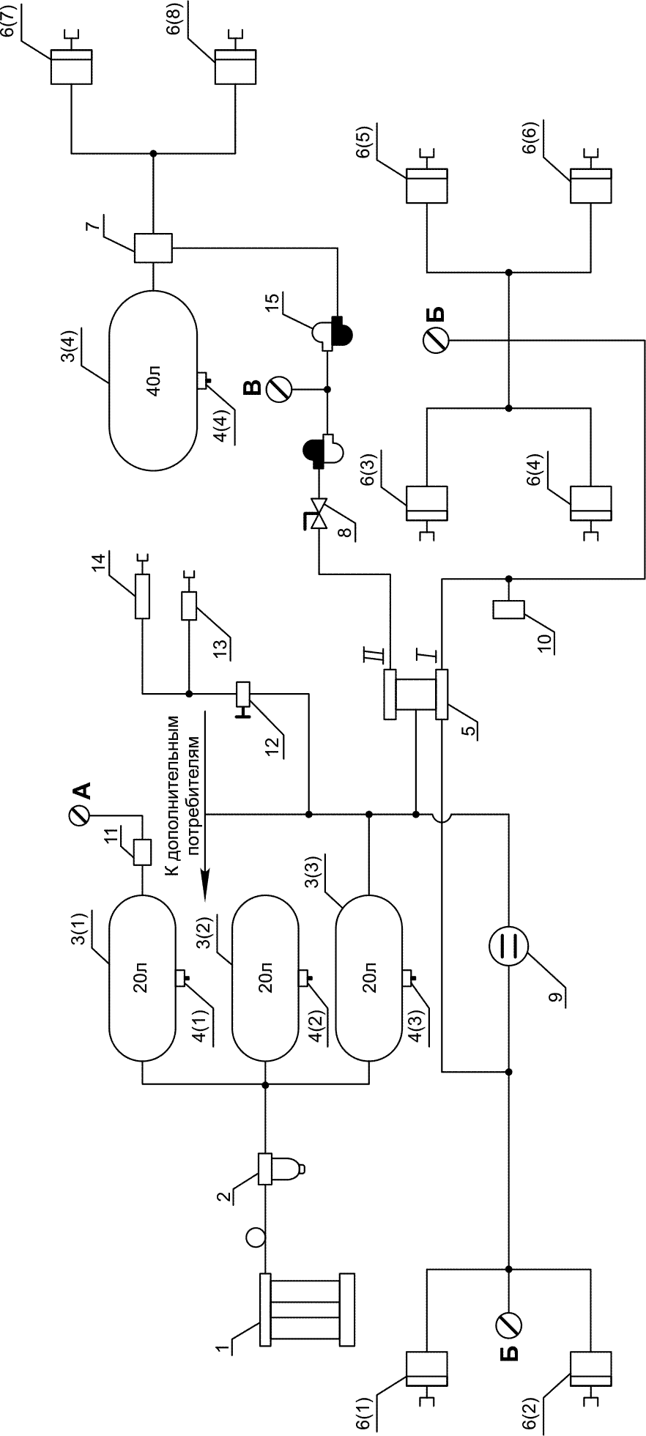
1-Компрессор; 2-Влагомаслоотделитель; 3-Вощдушный баллон; 4-Кран слива конденсата; 5-Кран тормозной двухсекционный; 6-Камера тормозная; 7-Кран управления тормозами прицепа; 8-Кран разобщительный;
9-Манометр двухстрелочный; 10-Выключатель пневматический; 11-Кран отбора воздуха; 12-Клапан тормоза замедлителя; 13-Цилиндр выключения подачи топлива; 14-Цилиндр привода вспомогательного тормоза; 15-головка соединительная А, Б, В – контрольные выводы.
Примечание. 1. Дополнительные потребители – подкачка шин, опор дышла, стеклоочиститель, пневматический сигнал, управление трансмиссией. 2. На автомобилях «ЗИЛ», «МАЗ», «КАЗ», поз.2 отсутствует. 3. На автомобилях с карбюраторным двигателем поз.12,13,14 отсутствуют. 4. На автомобилях, предназначенных для работы без прицепов, устанавливается одинарный тормозной кран и поз. 8,15 отсутствуют.

Рисунок 5 – Схема принципиальная пневматическая тормозной системы с одноприводным приводом
автомобилей семейства «ЗИЛ», «МАЗ», «КРАЗ», «КАЗ»
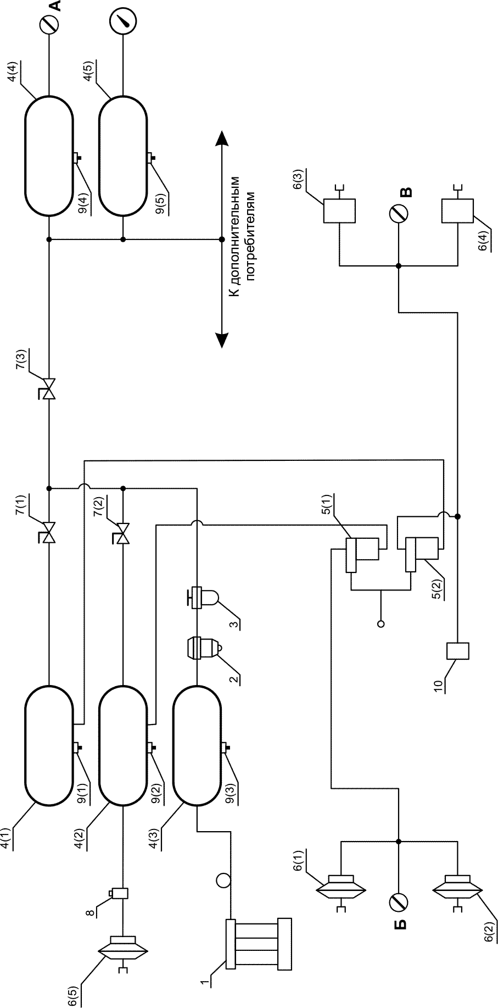
1-Компрессор; 2-Влагомаслоотделитель; 3-Предохранитель против замерзания; 4-Воздушный баллон; 5-Кран тормозной; 6-Камера тормозная; 7-Кран разобщительный (обратный клапан); 8-Клапан включения усилителя ручного тормоза; 9-Кран слива конденсата; 10-Выключатель пневматический; А, Б, В – контрольные выводы.
Примечание. 1. Дополнительные потребители – пневматическая подвеска, механизмы открывания дверей, звуковой сигнал. 2. Поз. 6(5) и 8 на автобусах «ЛиАЗ» отсутствуют. 3. Поз.3 на автобусах «ЛАЗ» отсутствует. 4. Поз.2 на автобусах «ЛАЗ» установлена перед баллоном п.3. 4(3). 5. На автобусах «ЛиАЗ» (поз.7) установлены разобщительные краны, на автобусах «ЛАЗ» установлены обратные клапаны.

Рисунок 6 – Схема принципиальная пневматическая тормозной системы автобусов семейства «ЛиАЗ», «ЛАЗ»

1.1.5 Упаковка

1.1.5.1 Упаковка прибора соответствует требованиям конструкторской документации Н 100.000.00-02.
1.1.5.2 Упаковка прибора и технической документации обеспечивает сохранность их товарного вида.

2 ИСПОЛЬЗОВАНИЕ ПО НАЗНАЧЕНИЮ

2.1 Эксплуатационные ограничения
2.1.1 Эксплуатация прибора должна производиться в соответствии с требованиями настоящего паспорта и руководства по эксплуатации.
2.1.2 Не допускаются загрязнения концов соединительной трубки и утечки в трубке.
2.1.3 При укладке соединительной трубки не допускаются его скручивание и перегибы.
2.1.4 Запрещается превышать диапазон измерений, указанного на манометре.

ВНИМАНИЕ! Не допускается проверка герметичности, если на автомобиле наблюдаются:
- подтекания тормозной жидкости, нарушения герметичности трубопроводов или соединений на тормозном приводе;
- перегибы, видимые места перетирания;
- коррозия, грозящая потерей герметичности или разрушением;
- механические повреждения тормозных трубопроводов;
- наличие деталей с трещинами или остаточной деформацией в тормозном приводе.
Средства сигнализации и контроля тормозных систем, манометры пневматического и пневмогидравлического тормозного привода, устройство фиксации органа управления стояночной тормозной системы должны быть работоспособны.

2.2 Подготовка прибора к использованию
2.2.1 Меры безопасности
2.2.1.1 К работе с прибором допускаются лица, ознакомленные с настоящим руководством по эксплуатации.
2.2.1.2 Работы по монтажу/демонтажу приборов проводить только при отсутствии давления/разряжения в системе.

2.3 Использование прибора
2.3.1 Достать из футляра манометр, собранный как показано на Рис.2.
2.3.2 Достать трубку, размотать и уложить её около проверяемого автомобиля. На оба её конца прикрепить фитинги как показано на Рис.2а резьбовыми концами наружу.
2.3.3 Подготовить инструмент:
- ключ гаечный двусторонний 14х17 ГОСТ 10112-80
- ключ гаечный двусторонний 22х24 ГОСТ 10112-80;
- ключ гаечный двусторонний 27х30 ГОСТ 10112-80.
Один конец трубки с фитингом прикрутить к штуцеру-переходнику на манометре. Монтаж производить гаечными ключами соответствующего размера исключительно за квадрат или шестигранник, выполненный на штуцере, полностью исключив механическое воздействие на корпус манометра.
2.3.4 Подсоединить другой конец трубки с фитингом к контрольному выводу пневмопривода АТС, выбрав и установив на её конце требуемый штуцер из комплекта поставки. Для контроля давления в шинах АТС служит наконечник (рис.1а поз.4).
2.3.5 Допускается падение давления воздуха в пневматическом или пневмогидравлическом тормозном приводе при неработающем двигателе не более чем на 0,05 МПа в течение:
30 мин — при выключенном положении органа управления тормозной системы;
15 мин — после полного приведения в действие органа управления тормозной системы.
Утечки сжатого воздуха из колесных тормозных камер не допускаются.
2.3.6 Для АТС с двигателем давление на контрольных выводах ресиверов пневматического тормозного привода при работающем двигателе допускается от 0,65 до 0,85 МПа, а для прицепов (полуприцепов) - не менее 0,48 МПа при подсоединении к тягачу по однопроводному приводу и не менее 0,63 МПа - при подсоединении по двухпроводному приводу.
2.3.7 Давление на контрольном выводе регулятора тормозных сил в составе тормозного пневмопривода в положениях разрешенной максимальной массы и снаряженного состояния АТС или усилие натяжения свободного конца пружины регулятора, снабженного рычажной связью с задним мостом, в составе тормозного гидропривода должно соответствовать значениям, указанным в установленной на АТС табличке изготовителя или эксплуатационной документации.
2.3.8 При проверке герметичности пневматического и пневмогидравлического тормозного привода АТС допускается корректирование установленных в п.2.3.6 нормативных значений периода определения падения давления воздуха в тормозном приводе и предельно допустимого падения давления воздуха в приводе.
Нормативы предельно допустимого падения давления воздуха в пневматическом и пневмогидравлическом тормозном приводе АТС при измерении давления с погрешностью, меньшей нормативной, указанной в п.2.3.6, допускается корректировать по формулам:

$П=П_{н}\frac{m}{m_{н}}$
(1)

$T=T_{н}\frac{m}{m_{н}}$
(2)

где П_{H} — нормативная предельно допустимая величина падения давления воздуха в приводе от значения нижнего предела регулирования регулятором давления при неработающем двигателе и нормативной величине максимальной погрешности измерения давления т_{н} = 5 % ;
П - предельно допустимая величина падения давления воздуха в приводе от значения нижнего предела регулирования регулятором давления при неработающем двигателе и обеспечиваемой прибором максимальной погрешности измерения давления, не более т %;
Т_{H} - нормативная величина периода определения падения давления воздуха в тормозном приводе;
Т - минимально допустимый период определения величины падения давления воздуха в тормозном приводе при обеспечиваемой прибором максимальной погрешности измерения давления не более т %.

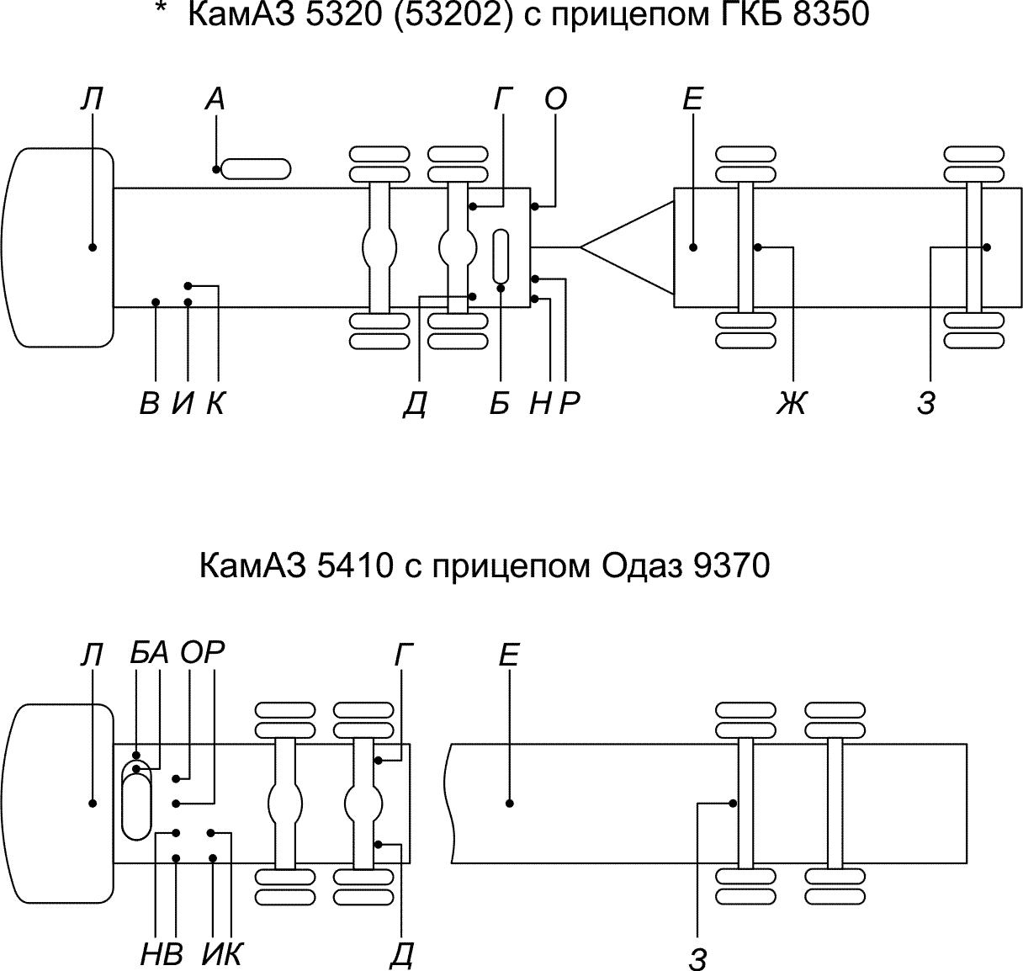

Рисунок 7 – Расположение штатных контрольных клапанов и дополнительных контрольных выводов на автомобилях автопоездах КАМАЗ.

* На автомобилях КАМАЗ 53201, 53203, 5510 контрольные выводы О, Н, Р отсутствуют.

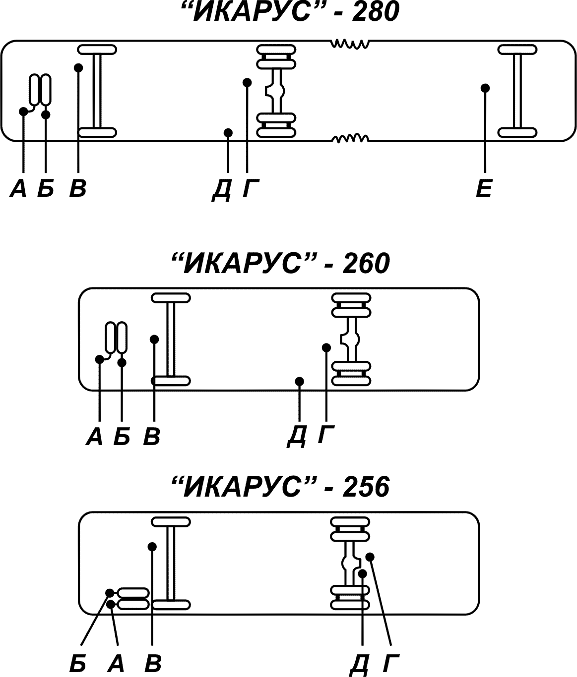

Рисунок 8 – Расположение контрольных клапанов на автобусах
«Икарус»-280, «Икарус»-260, «Икарус»-256

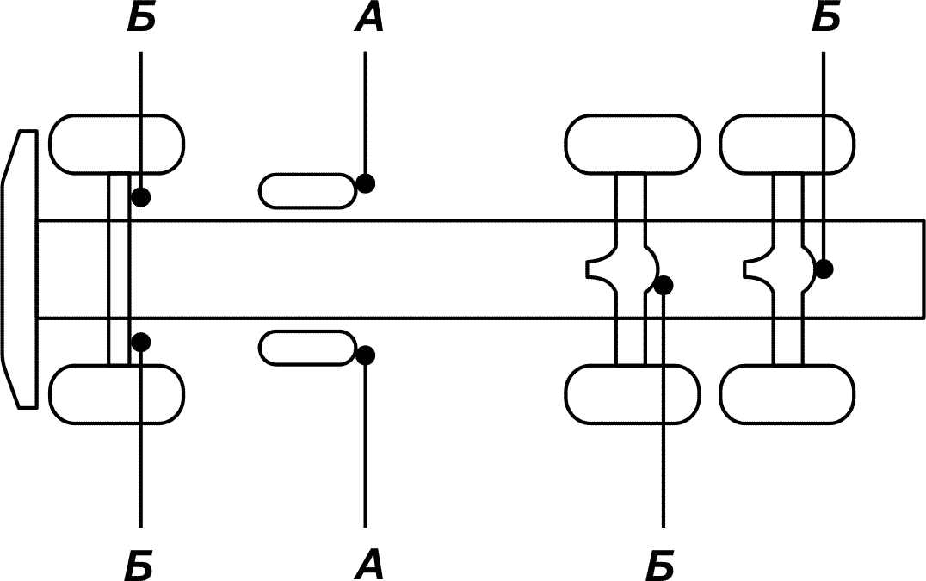

Рисунок 9 – Расположение штатных контрольных выводов на автомобилях с одноприводным приводом семейства «ЗИЛ», «МАЗ», «КРАЗ», «КАЗ»

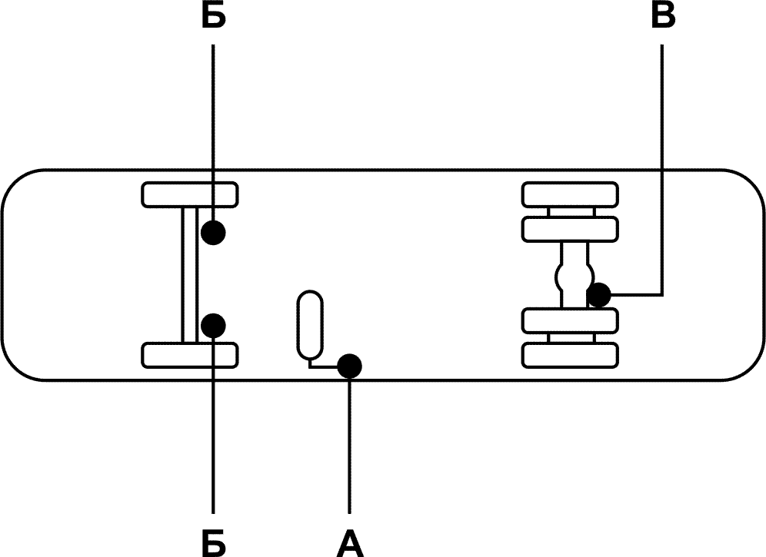

Рисунок 10 – Расположение контрольных выводов на автобусах семейства «ЛиАЗ», «ЛАЗ»
3 ТЕХНИЧЕСКОЕ ОБСЛУЖИВАНИЕ

3.1 После окончания испытаний прибор и комплект сменных частей вытрите и уложите в футляр.
3.2 Один раз в три месяца проверять герметичность соединений трубки с фитингом и манометра при помощи мыльного раствора, нанесенного на места соединений под давлением 0,8…1,0 МПа.

4 возможные неисправности, ИХ ПРИЧИНЫ и МЕТОДЫ их устранения

Перечень возможных неисправностей, их причины и методы их устранения приведены в табл.2.
Таблица 2
Неисправность | Вероятная причина | Метод устранения
Стрелка манометра стоит неподвижно как при спаде давления, так и при его повышении | Засорился канал штуцера или подводящая магистраль  Не герметичное соединение прибора с подводящей магистралью. | Прочистить канал штуцера, сняв прибор с объекта. Продуть магистраль сжатым воздухом  Проверить наличие прокладки и герметичность соединения
Прибор «не держит» давление | Не герметичное соединение прибора с подводящей магистралью. | Сменить прокладку, обеспечив герметичность соединения

5 ХРАНЕНИЕ

5.1 Приборы должны храниться у изготовителя и потребителя в закрытых помещениях в соответствии с условиями хранения группы 2С по ГОСТ 15150-69.
5.2 Упакованные приборы должны храниться в закрытых не отапливаемых помещениях с естественной вентиляцией при температуре от -60 до +40°С и относительной влажности до 98% при температуре 25°С.

6 ТРАНСПОРТИРОВАНИЕ

6.1 Транспортирование приборов должно осуществляться железнодорожным, автомобильным и водным видами транспорта в закрытых транспортных средствах.
6.2 Условия транспортирования должны соответствовать условиям хранения 5 по ГОСТ 15150-69.
6.3 При транспортировании необходимо соблюдать меры предосторожности с учетом манипуляционных знаков, нанесенных на транспортную тару.
6.4 Во время погрузочно-разгрузочных работ и при транспортировании приборы не должны подвергаться воздействию атмосферных осадков.

7 СВИДЕТЕЛЬСТВО ОБ УПАКОВЫВАНИИ

Прибор для проверки пневматического тормозного привода автотранспортных средств "М-100-02"

Заводской номер ______________
Упакован_____________________________________________________
наименование или код изготовителя

согласно требованиям, предусмотренным в действующей технической документации.

____________ ____________________ ___________________
должность личная подпись расшифровка подписи

_______________________________
год, месяц, число

8 СВИДЕТЕЛЬСТВО О ПРИЕМКЕ

Прибор для проверки пневматического тормозного привода автотранспортных средств "М-100-02"

Заводской номер ________________ соответствует техническим условиям и признан годным для эксплуатации.

Дата выпуска___________________

Представитель ОТК _______________________ М.П.

ПРИМЕЧАНИЕ - Форму заполняет предприятие-изготовитель.

9 РЕСУРСЫ, СРОКИ СЛУЖБЫ И ХРАНЕНИЯ И ГАРАНТИИ
ИЗГОТОВИТЕЛЯ (ПОСТАВЩИКА)

Срок службы прибора не менее 4 лет при соблюдении потребителем требований действующей эксплуатационной документации.

9.1 ГАРАНТИИ ИЗГОТОВИТЕЛЯ (ПОСТАВЩИКА)

Предприятие-изготовитель гарантирует соответствие прибора требованиям технических условий при соблюдении потребителем условий эксплуатации, транспортирования и хранения.
Гарантийный срок эксплуатации устанавливается 12 месяцев со дня продажи прибора потребителю.
В течение гарантийного срока предприятие-изготовитель безвозмездно ремонтирует или заменяет прибор и его части по предъявлению гарантийного талона.
Ремонт изделия по истечении гарантийного срока осуществляется предприятием-изготовителем с оплатой стоимости работ потребителем.
10 СВЕДЕНИЯ О РЕКЛАМАЦИЯХ

В случае отказа прибора или неисправности его в период действия гарантийных обязательств, а также обнаружения некомплектности при его первичной приемке, владелец прибора должен направить в адрес предприятия-изготовителя следующие документы:
- заявку на ремонт (замену);
- дефектную ведомость;
- гарантийный талон.

Все представленные рекламации регистрируются потребителем в таблице:

Дата отказа или возникно-вения неисправ-ности | К-во часов работы прибора до возникнове-ния отказа  или неисправ-ности | Краткое содержание неисправ-ности | Дата направ-  ления рекла-мации | Меры, принятые по рекламации

ГАРАНТИЙНЫЙ ТАЛОН

Завод – изготовитель: ООО «НСК"

Почтовый адрес:
445359, Самарская обл., г. Жигулевск, ул. Морквашинская, д.55 «А», Тел/факс (84862) 7-94-68

Гарантийный талон
на ремонт (замену) в течение гарантийного срока

Изделие Прибор для проверки пневматического тормозного привода автотранспортных
средств "М-100-02"

ТУ 4170-003-20957254-2014

Номер и дата выпуска___________________________________
заполняется заводом-изготовителем

Приобретено __________________________________________
дата, подпись и штамп торгующей организации

Введено в эксплуатацию__________________________________
дата, подпись

Принято на гарантийное обслуживание ремонтным предприятием

______ООО «НСК»_____города___Жигулевска____________

Подпись и печать руководителя ремонтного
предприятия

Подпись и печать руководителя учреждения
владельца

Лист регистрации изменений
Изм. | Номера листов (страниц) |  |  |  | Всего листов (страниц) в документе | № докум. | Входящий № сопроводительного документа,  дата | Дата
 | Измен. | Замен. | Новых | Изъятых

